|  |  |
| --- | --- |
| МИНИСТЕРСТВО СЕЛЬСКОГО ХОЗЯЙСТВА РОССИЙСКОЙ ФЕДЕРАЦИИ ФГБУ  «Россельхозцентр»  Филиал ФГБУ «Россельхозцентр» по Омской области | |
| **СИГНАЛИЗАЦИОННОЕ СООБЩЕНИЕ РОССЕЛЬХОЗЦЕНТРА**  **№ 31 от 4 июня 2025 г.** |  |

**Адрес:** 644083, г. Омск, ул. Коммунальная 4/1,**e-mail:** [rsc55omsk@mail.ru](mailto:rsc55omsk@mail.ru)

**Исх. 615 от 04.06.2025г.**

Гороховая тля

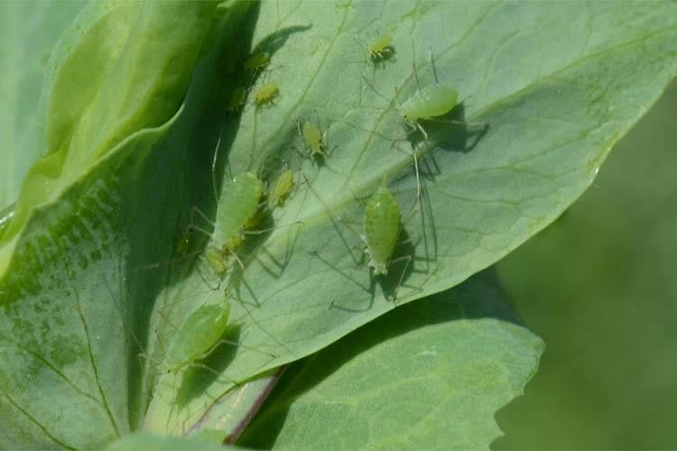

время завязывания бутонов и цветения.

Отдел защиты растений филиала ФГБУ «Россельхозцентр» по Омской области сообщает, что на посевах гороха отмечено начало заселения и вредоносность гороховой тли.

Гороховая тля питается соком растения, вызывая деформацию поврежденных частиц (листья, стебли, молодые бобы), их усыхание и отмирание.

Тля причиняет значительный вред во

При сочетании оптимальных температур (18-22оС) и влажности (60-70%), численность гороховой тли на зернобобовых культурах стремительно возрастает. При сильном размножении вредитель может полностью уничтожить урожай. Кроме того, гороховая тля является переносчиком вирусов бобовых культур.

Рекомендуем сельскохозяйственным товаропроизводителям вести фитосанитарное обследование посевов зернобобовых культур, при выявлении вредителя выше пороговой численности (начало бутонизации – цветения 30-50 тлей на 10 взмахов сачком или 15-20% заселенных растений) необходимо провести защитные мероприятия согласно «Списку пестицидов и агрохимикатов, разрешенныхк применению на территории РФ».

При выполнении обработок строго соблюдать регламент применения, правила личной гигиены и технику безопасности.

По всем интересующим вопросам обращаться в отдел по защите растений филиала ФГБУ «Россельхозцентр» по Омской области тел.: (3812) 90-35-85 или районные отделы филиала.

Руководитель филиала В.В. Мороз